De nouveaux liens intéressants pour les petits et les moyens :
ACTIVITES EN FAMILLE
https://my.unicef.fr/contenu/confinement-des-idees-pour-s-amuser-en-famille-la-maison

FILMS
https://www.films-pour-enfants.com/films-enfants-3-ans.html

DOCUMENTAIRES
http://www.larecredesptitsloups.fr/category/documentaire-pour-maternelles-et-documentaire-animalier-pour-tout-petit/

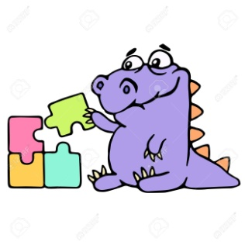
PUZZLES EN LIGNE
https://tipirate.net/puzzles

JEUX DE LOGIQUE EN LIGNE
https://lululataupe.com/

